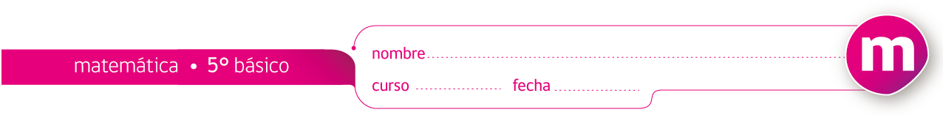
ACTIVIDADES: TRANSFORMACION DE UNIDADES DE MEDIDA (I)
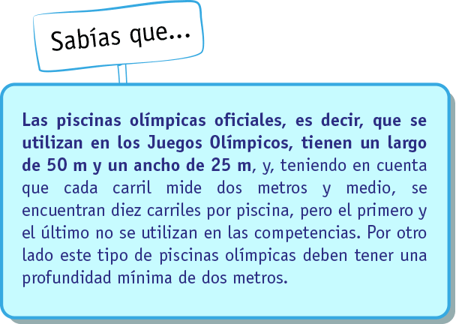
- Camila se interesó sobre Kristel Köbrich, atleta nacional y medallista panamericana, quien entrena seis veces a la semana, alrededor de 60 horas o más. Camila quiso calcular la cantidad de metros que nada Kristel aproximadamente.
Camila pensó: si la piscina mide 50m de largo en 20 vueltas ella recorre 1000 metros.

- ¿Cuántos metros recorre en 200 vueltas?:

- ¿y en 2.000?:

- ¿y en 20 mil?:
Después de ver la cantidad que nada en metros decidió transformarlo a kilómetros.
¿Cuántos kilómetros obtuvo en cada caso?

- ¿El grosor de una tarjeta de banco es aproximadamente de1 mm, ¿cuántas tarjetas se deben reunir para alcanzar 10 cm?

- Una parcela tiene forma de un cuadrilátero con las siguientes medidas:

- Para pasar un alambre para cercar el terreno, pero con cuatro pasadas hileras, el Señor Henríquez calculó que debe realizar la siguiente operación: 4•(500+400+250+340) y obtuvo 5960 m y lo aproximó a 6000 metros. Cómo era una cantidad mayor a 1000 metros, pensó en expresarlas en kilómetros.
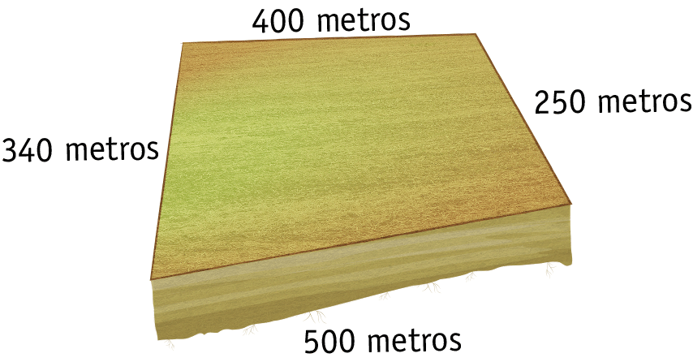
- ¿A cuántos kilómetros equivale?

- Pablo tiene una confusión entre unidades de medidas de longitud. Para ayudarlo su amiga Elisa le propuso realizar las siguientes "ayudas" y luego unos ejercicios para poner a prueba las equivalencias:

- Ahora unos ejercicios para practicar:
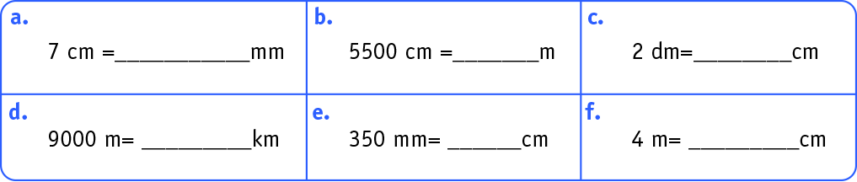




Elaborado por: Fundación Gabriel & Mary Mustakis
Imágenes y texto modificado por: Ministerio de Educación de Chile

